**Государственное бюджетное дошкольное образовательное учреждение детский сад № 32 Калининского района Санкт-Петербурга.**

**Конспект открытого занятия**

**в средней группе на тему: «Развитие и совершенствование мелкой моторики и двигательной сферы ребенка, как средство повышения речевой активности детей.»**

**«На пиратском острове».**

Цель и задачи:

**Коррекция устной речи детей**  с помощью игр и упражнений, направленных на развитие произвольной моторики (общей, мелкой моторики пальцев рук, мимической и артикуляционной).

1. Формировать и развивать основные психомоторные качества (статической и динамической координации, переключаемости движений, мышечного тонуса, двигательной памяти и произвольного внимания) во всех видах моторной сферы (общей, мелкой, мимической и артикуляционной).
2. Проводить коррекционную работу по устранению речевых нарушений у детей дошкольного возраста, развивать дыхание, голос, вырабатывать умеренный темп речи и ее интонационную выразительность.
3. Вырабатывать четкие координированные движения во взаимосвязи с речью, воспитывать чувство ритма и темпа, активизировать все виды памяти (слуховую, двигательную и зрительную).
4. Развивать, совершенствовать активный и пассивный словарный запас детей за счёт слов-признаков, антонимов,
5. Совершенствовать лексико-грамматическую структуру языка. (Употребление уменьшительно-ласкательной формы слова, )
6. Закреплять знание и умения определять форму, цвет предметов.
7. Закреплять умение правильно держать карандаш, горизонтально штриховать изображение)
8. Развивать эмоциональную сферу детей.
9. Развивать нравственные качества личности (аккуратности, вежливости, взаимопонимания и поддержки)

Наглядность и техническое оснащение:

Ноутбук, проектор, фланелеграф, магнитная доска,«объёмная» карта для пальчиковой моторики, пластмассовые кораблики, лодочки, бассейн с водой, картинки с изображениями растений и животных жарких стран, счётный материал, геометрические фигуры, шаблоны для штриховки, набор детской посуды, прищепки, Музыкальные композиции «Весёлая кухня», «Весёлые зверята», набор музыкальных инструментов (ложки, шумелки, крышки)

Предварительная работа:

Конкурс совместных работ (поделок) с детьми на тему «Мир жарких стран».

Рассказ детям о путешествиях, путешественниках, океанах, морях, островах.

Чтение сказки «Айболит» К.И. Чуковский

Разучивание стихотворений с детьми о животных жарких стран.

Помощь родителей в оформлении группы, совместное выполнение воспитателей, родителей и детей поделок, аппликаций, рисунков на тему «Животные и растения жарких стран» (пальма, слоны, жирафы, обезьянка), аппликация «Кораблик»

1. Организационный момент.

**В-ль:** Смотрите сколько гостей сегодня пришли к нам в группу. Мы сегодня будем с вами очень гостеприимны и покажем нашим гостям какие мы красивые, вежливые, умные, что мы умеем делать. А после занятия мы будем угощать всех конфетами….Сначала нам надо с вами поздороваться. (Дети здороваются с гостями глазками, головками, голосом, воспитатель настраивает на благожелательную обстановку)

В группу вбегает Пират.

**Пират:** У Пирата рваные штаны

У Пирата полосатая рубашка!

Когда на мачте реет чёрный флаг,

У всех по спинам бегают мурашки!

Я по субботам граблю корабли

А ночью в воскресенье я играю в шашки

Я вас сейчас возьму на абордаж,

И вашими конфетами набью кармашки!!!

Руки вверх! Давай, сдавайся!

Быстро! Не сопротивляйся!

(Забирает конфеты и роняет карту)

1. Основная часть.

**В-ль:** Какой ужас! Злой пират украл все наши угощения!!!!Что же нам теперь делать??? (Замечают карту)

Дети: Смотрите, Пират что-то уронил!

**В-ль:** Это карта! Тут проложен какой-то путь, а вдруг это дорога к нашему пирату и, если мы пойдём по ней, то обязательно найдём наши угощения. Давайте проверим!

**« Игра с картой»** (Прошагать по карте проложенный маршрут)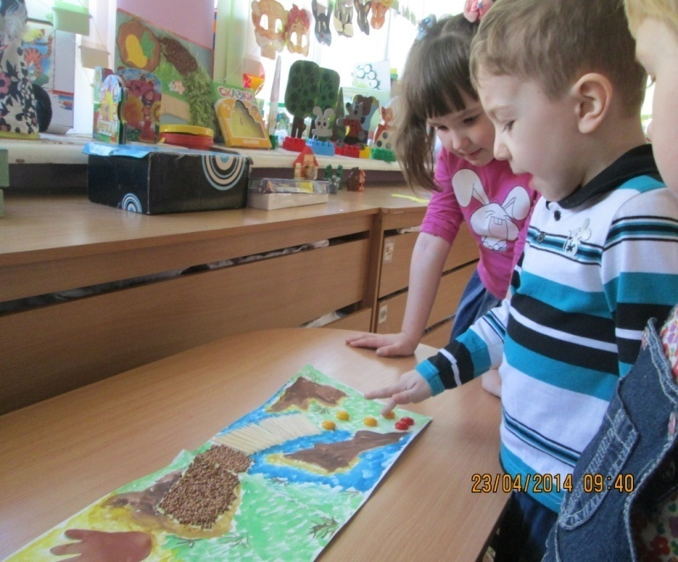

**В-ль:** Мы с вами дошли до берега, а дальше уже идти нельзя. Надо плыть. Пересаживаемся на наши кораблики и пускаемся в путь.

**«Игра с лодочками»** ( Причалить лодку к берегу, наматывая верёвочку на карандаш)

**В-ль:** А теперь садимся в наш корабль и в путь.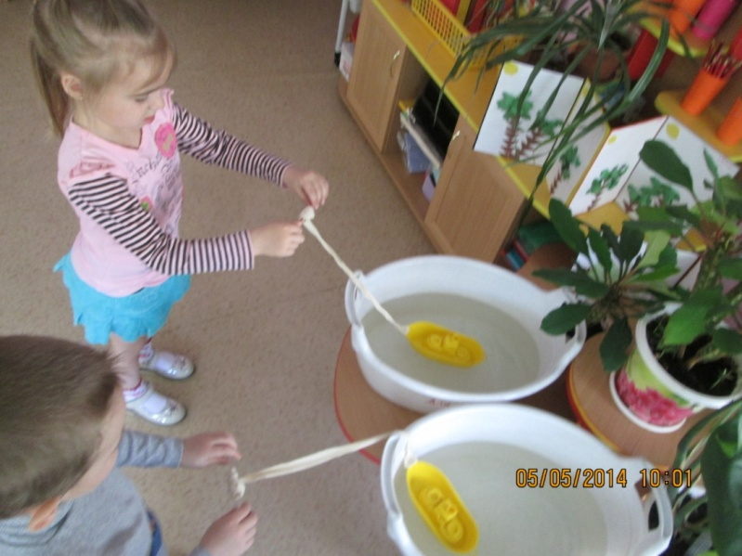

**«Речь с движением « Корабль»**

Нарисую я волну

А потом ещё одну

Вот как на просторе

Разлилося море

По волнам корабль плывёт

В путешествие зовёт

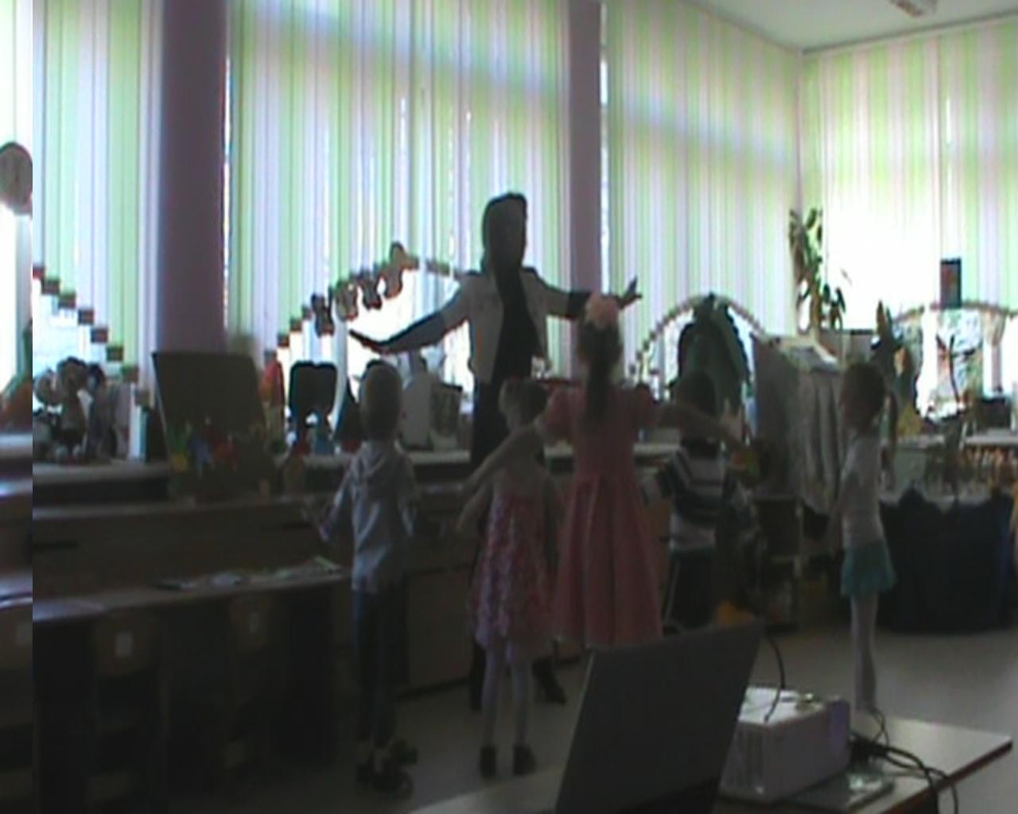

**В-ль:** Какой красивый остров!!!! Может на нём мы как раз и встретим нашего пирата???

**Пират:** Ха-ха! Это не вы меня встретите, это я вас встречу!!!! (Начинает толкаться…)

В-ль: Ну какой же ты невежливый, мы к тебе в гости, а ты вот так нас встречаешь! Даже не поздоровался!!! Давай мы тебя научим здороваться…(Дети показывают как правильно поздороваться)

А какими словами можно поздороваться ?

**Дети:** Здравствуйте, доброе утро, добрый день, привет, приветствую…

**Пират:** А на чём вы сюда добрались???

**В-ль:** А вот отгадай

**Загадка:** По волнам дворец плывёт

На себе людей везёт

Пират (не отгадывает)

**В-ль:** Ребята, а кто знает отгадку? Найдите глазками…Скажите хором

**Дети:** Корабль.

**Пират:** А говорят, что там «Ручьи бегут»,«Море волнуется» и «Ветер колючий»? Это правда?

**В-ль:** Конечно правда, только ты не понял смысла этих слов. Ребята, скажите пирату что это означает?

**Дети:** волнуется = волны качаются…

Бегут = ручей

Колючий= сильный и холодный

**В-ль:** Как же ты тут поживаешь???Смотри какой у тебя красивый остров, а такой тут беспорядок развёл! Смотри, следы грязные!

**Пират:** Это не мои!!! Я сам не знаю чьи. Тут такие страшные животные живут, я сам, честно признаться, их боюсь….

**В-ль:** да всё ты придумываешь! Давайте проверим. Пойдём по следам и узнаем…Веди нас скорее

**«Игра пройди по следу»** (Следы разной формы нужно пройти по ним на носках, пятках, на внутренней, внешней стороне стопы, на полной стопе)

**Пират:** « Во, я же говорил тут страаашные животные обитают! Смотрите!

**В-ль:** А мы их не боимся, ничего тут страшного нет. Давайте посмотрим и расскажем пирату что тут за звери обитают

**«Игра с прищепками» (+ стихи про животных)**

Осминог:

Осминожки, Осминожки, Они имеют 8 ножек

Но не знает осминожки, это ручки или ножки.  
И для них всегда загадка- купить сапожки иль перчатки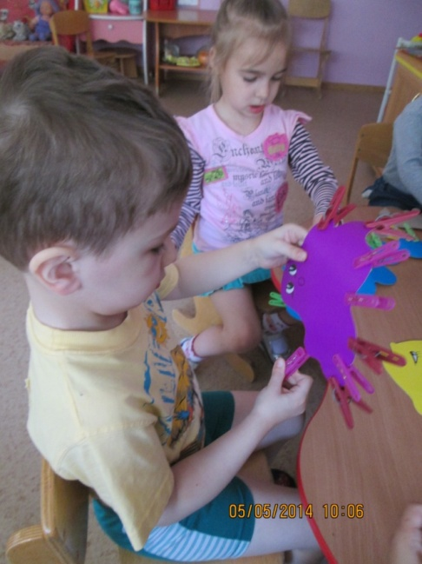

(Пальчиковая гимнастика «Осминог»)

Павлин:

До чего же эта птица Красотой своей гордится!

Хвост как веер золотой у чудесной птицы той.

(Пальчиковая гимнастика «Павлин»/Теневой театр «Павлин»)

Лев:

Кто рычит так страшно громко?

Что случилось, что стряслось?

Это львёнку в зоопарке каши мало налилось.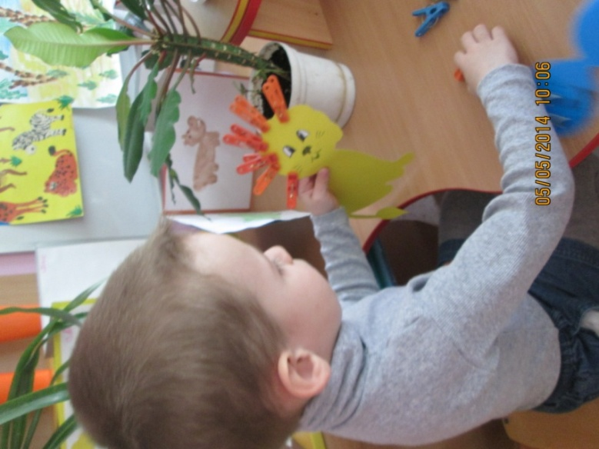

Кит:

Кит, умерь свой аппетит! Береги фигуру , кит!

Тот, кто слишком много ест, набирает лишний вес!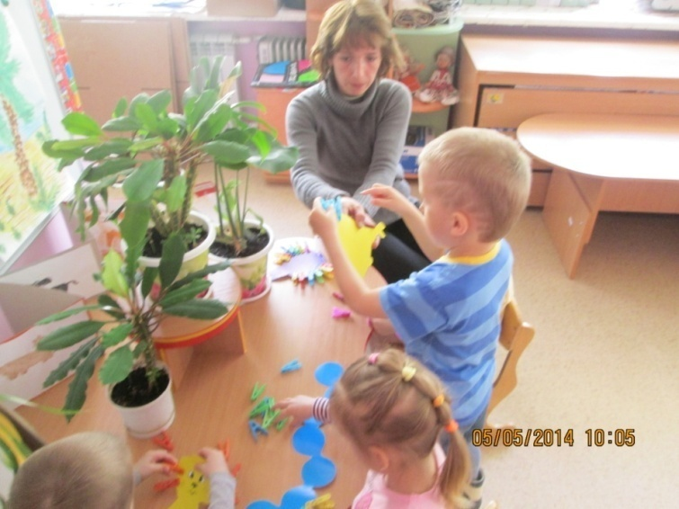

( Артикуляционная гимнастика «Кит»)

Сороконожка:

Две сороконожки бежали по дорожке.

Бежали, бежали, друг друга повстречали.

Так друг друга обнимали, что потом их не разняли!

(Пальчиковая гимнастика «Сороконожки») 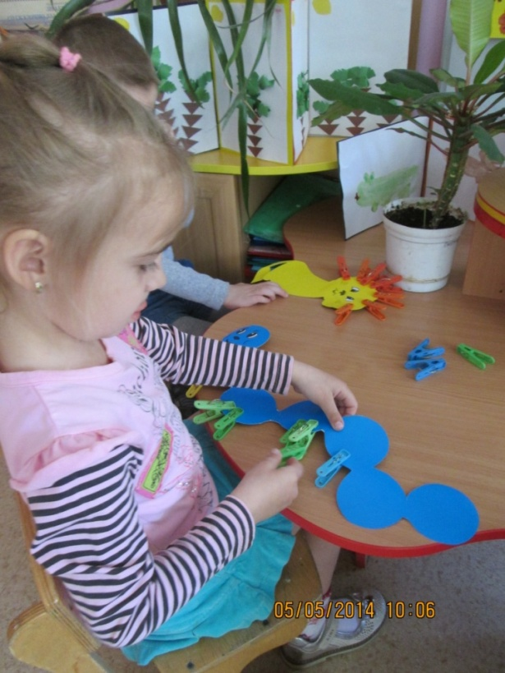

**Динамическая пауза «Весёлые зверята»**

**В-ль:** Вот видишь, ничего страшного здесь нет! Всех зверей мы знаем, всех тебе показали, обо всех рассказали. И давай –ка дружочек, наведём порядок на острове!

**Пират:** как это порядок???

**Дети:** Всё нужно убрать на свои места и тогда будет красиво.

**Пират:** А я не знаю как должен остров выглядеть?

**В-ль:** А мы тебе покажем сейчас

**«Игра с палочками и геометрическими фигурами»** (Сложить картинку острова: пальмы, солнце, кораблик… Назвать геометрические фигуры , посчитать их количество)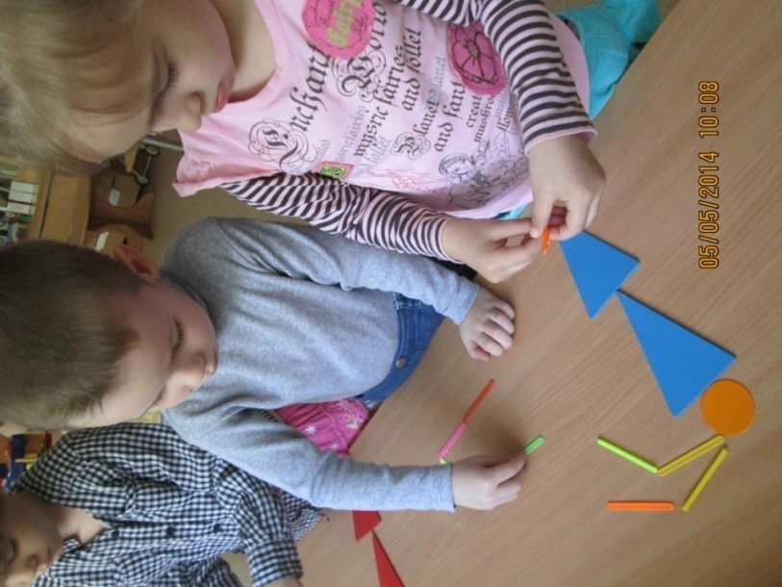

**Пират :**Во! Я теперь и сам наведу порядок!

(Звенит будильник). Всё, я пошёл есть, у меня обед по расписанию! (Достаёт посуду) Так, это ковырялка, Это копалка, это тыкалка, …так, а вот еды-то и нет! Буду есть ваши конфеты ! Только я не скажжу где они лежат! Всё, буду есть вас!

**В-ль:** Что ты, дорогой, нас есть нельзя, и вообще, такой ты неаккуратный, названия посуды не знаешь…Это не ковырялка, а ложечка…

**«Игра «Назови ласково»** (Ложка – ложечка, вилка- вилочка, кастрюля – кастрюлечка, сковорода – сковородочка…и т.д.)

**В-ль :** А хочешь мы тебя научим играть с посудой?

**«Игра «Оркестр»**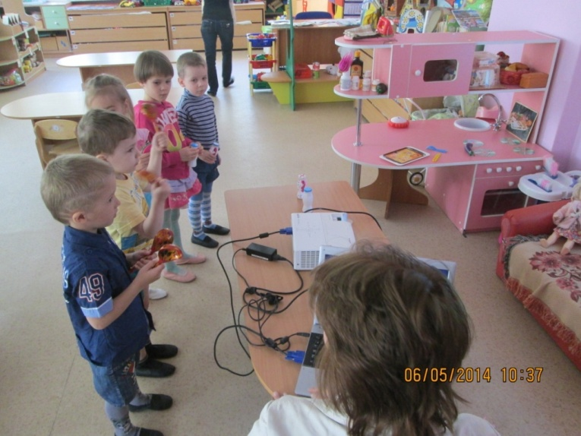

**В-ль:** Ну теперь-то ты наши конфеты отдашь?

Пират: Нет, мне будет скучно- я буду есть конфеты, а когда съем конфеты – я съем вас….

**В-ль:** Нет, нас есть не надо, давай лучше поступим так: Ты нам отдашь конфеты, а мы тебя с собой в садик возьмём.

**Пират:** Не, мне в садик нельзя! Меня туда не пустят, у меня тельняшка рваная!

**В-ль:** Это не беда, мы тебе сейчас сколько хочешь тельняшек сделаем!

**«Штриховка «Тельняшка»**

**В-ль :** Вот теперь мы тебя приглашаем в детский сад.

**«Самолёт»**

1. Организационный Момент.

**В-ль:** Давай мы вспомним где мы были, что делали, с кем познакомились….мы тебе всё расскажем, тебе ласковое слово скажем- а ты нам конфеты.

**«Игра «Где был - что делал»** (с конфетами)

Пират: Всё, уговорили! Отдаю вам ваши конфеты, иду к вам в детский сад на перевоспитание конфетами….

**В-ль:** Мы вернулись в садик. Нам всем понравилось путешествие. Мы многому научились, хотим сказать спасибо гостям за то, что нашли время, были с нами, Пирату за гостеприимство. И попрощаться.  
**Дети:** Спасибо. До свидания.

Весёлая кухня у наших ребят

Весёлые ложки в оркестре звучат

Весёлая кухня у наших ребят

Весёлые крышки в оркестре звучат

Весёлая кухня у наших ребят

Шумелки в оркестре сегодня звучат

Весёлая кухня у наших ребят

Шумелки, гремелки сегодня звенят

По тропинке мы пойдём

И на пяточки встаём

Присядаем под лианой

Прыгаем, как обезьяны

На носочки быстро встали

До жирафа мы достали

А зелёный крокодил

Очень сильно наследил.

На песке есть черепашка

Очень жарко ей, бедняжке…

Ты не бойся их, Пират!

Каждый зверь тебе здесь рад!